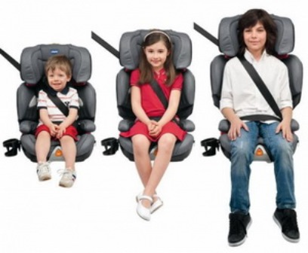

ПРИСТЕГНИ СВОЕГО РЕБЕНКА,
В ТВОИХ РУКАХ ЕГО ЖИЗНЬ!

